Tierschutzvertrag

Hiermit übergibt die Meerschweinchenfarm an folgende Person:
Übernehmer:
Name, Vorname
Straße
PLZ, Ort
Telefon-Nr.
Email:
Das hier genannte Tier:
Name:
Alter:
Geschlecht

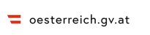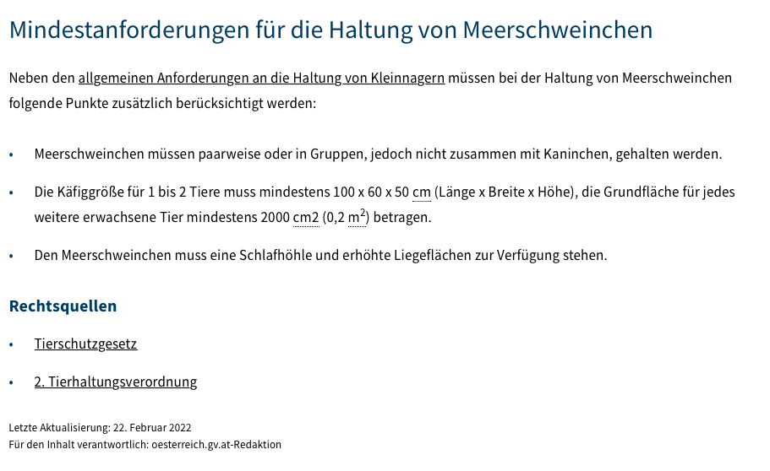

Ort, Datum: ___________________________________

_________________________________ __________________________________
der/die Übernehmer/in Meerschweinchenfarm

